Appel à projets 2018
« Initiatives citoyennes à l’international »
Règlement

Depuis plus de 35 ans, la Ville de Limoges développe des actions de coopération internationale, avec un double objectif :
- Valoriser l’image de Limoges à l’international, en particulier son identité « céramique » ;
- Développer l’internationalisation des citoyens et des acteurs du territoire.
Cette politique internationale a permis de tisser un ensemble de relations avec des villes jumelles et partenaires réparties sur 4 continents :
- Sur le continent européen, 3 villes jumelées (Fürth en Allemagne, Pilsen en République tchèque et Grodno en Biélorussie) et 7 villes partenaires (Faenza en Italie, Delft aux Pays-Bas, Selb et Höhr-Grenzhausen en Allemagne, Stoke-on-Trent au Royaume-Uni, Castellόn en Espagne, Aveiro au Portugal) ;
- Sur le continent asiatique, 2 villes jumelées (Seto au Japon et Icheon en Corée du Sud) et 3 villes partenaires chinoises (Jingdezhen, Tangshan et Longquan) ;
- Sur le continent américain, la ville jumelle de Charlotte (Etats-Unis) ;
- Sur le continent africain, les villes partenaires de Pabré (Burkina Faso) et M’Bour (Sénégal).
En complément des actions institutionnelles initiées avec ces collectivités, la Ville de Limoges a souhaité que les liens développés bénéficient davantage aux citoyens et acteurs de son territoire en concrétisant leurs ambitions internationales.
Dans cette perspective, la Ville de Limoges a lancé en 2016 un nouveau dispositif d’appels à projets visant à favoriser l’ouverture au monde des Limougeauds en renforçant leurs capacités d’action dans ce domaine.
Le présent appel à projets « Initiatives citoyennes à l’international » relève de ce dispositif d’accompagnement. Sa date de clôture est fixée au dimanche 25 mars 2018 à 12 heures.

1/ OBJECTIF DE L’APPEL À PROJETS
L'objectif de l’appel à projets « Initiatives citoyennes à l’international » est de contribuer à l'ouverture au monde des Limougeauds, en encourageant le développement et la mise en œuvre d’actions à dimension internationale.
Concrètement, il s’agit pour la Ville de Limoges de s’appuyer davantage sur les acteurs de son territoire pour agir à l’international, en leur apportant un soutien financier dans la réalisation de projets (hors mobilité internationale) favorisant la citoyenneté européenne et internationale, le dialogue et la solidarité entre les cultures, ou participant à la valorisation et au rayonnement des savoir-faire de Limoges dans le monde.

2/ CRITÈRES D’ADMISSIBILITÉ ET D’ADMISSION
Le respect des critères d’admissibilité et d’admission mentionnés ci-dessous devra apparaître clairement dans le dossier de candidature.
2.1/ Critères d’admissibilité des porteurs de projets
Cet appel à projets s’adresse aux porteurs de projets suivants situés ou résidant sur le territoire de la Ville de Limoges :
- Les associations et autres organismes privés à but non lucratif ;
- Les établissements d’enseignement ;
- Toute personne physique âgée de 16 à 26 ans.
2.2/ Critères d’admissibilité des projets
Ce dispositif a vocation à soutenir les projets à dimension internationale répondant à un besoin identifié et impliquant la réalisation concrète et visible d’une (ou plusieurs) activité(s) soit à l’étranger, soit à Limoges, entre le 1er avril et le 31 décembre 2018 (les projets devant se dérouler en cours d’année civile 2019 feront l’objet d’une session ultérieure).
Sont donc concernées les actions liées à un projet clairement défini. Par conséquent, l’appel à projets n’a pas vocation à soutenir le fonctionnement quotidien des associations ou des organisations soumissionnaires.
Les projets de mobilité, séjours linguistiques et séjours à vocation purement touristique sont exclus de ce dispositif, de même que les projets inscrits dans un cadre professionnel.
Les projets à vocation politique, religieuse ou prenant parti dans un conflit politique international ou intérieur ne sont également pas concernés.
2.3/ Critères d’admission des projets
Les projets susceptibles d’être retenus dans le cadre de ce dispositif devront être conformes à l’objectif énoncé ci-dessus (cf section 1/).
Les projets doivent revêtir une dimension d’intérêt général et peuvent s’inscrire dans les tous les champs d’intervention de « l’action publique municipale », par exemple le développement durable et solidaire, le sport, la culture, la citoyenneté, la solidarité internationale, l’éducation, la jeunesse, etc. Le porteur de projet devra ainsi démontrer la pertinence de l’action proposée au regard de l’action publique municipale.
En termes de rayonnement géographique :
- Une attention particulière sera accordée aux projets impliquant des territoires de coopération de la Ville de Limoges (villes jumelles et partenaires). Néanmoins, le dispositif est ouvert aux projets concernant d’autres zones géographiques, dès lors que ceux-ci présenteront une dimension internationale.
- Les projets donnant lieu à des actions réalisés à l’étranger devront mettre en évidence un intérêt non seulement pour le territoire d’intervention, mais aussi les retombées pour Limoges : les actions de valorisation du projet sur le territoire de Limoges devront être décrites avec précision par le candidat (nature des activités, public cible, etc).
Les projets doivent chercher à s’inscrire dans une dynamique partenariale reposant sur la réciprocité et la subsidiarité, à la fois dans la mise en œuvre du projet et dans son mode de financement. Le dossier devra ainsi mettre l’accent sur l’implication de partenaires locaux (à l’étranger et/ou à Limoges) dans l’élaboration, la mise en œuvre et le suivi du projet, et sur les cofinancements liés au projet.
La mobilisation d’un public jeune dans le projet sera appréciée et apportera une valeur ajoutée à la candidature.
L’adéquation des moyens humains et financiers mobilisés dans le cadre du projet, de même que la pertinence des indicateurs d’évaluation choisis, seront examinés lors de la sélection du projet.
La Ville de Limoges sera par ailleurs attentive aux caractères novateur et durable de l’initiative proposée par le porteur de projet.

3/ PROCÉDURE DE DÉPÔT, D’INSTRUCTION ET DE SÉLECTION DES DOSSIERS
3.1/ Procédure de dépôt des candidatures
Les candidatures devront être déposées de manière dématérialisée via la plateforme de la Ville de Limoges dédiée aux demandes de subventions, accessible via le site de la Ville de Limoges (Rubrique « informations pratiques » - Onglet « Demande de subventions ») avant le 25 mars 2018 à 12 h.
Aucun dossier papier ne sera étudié. Les porteurs de projets doivent donc impérativement disposer d’une connexion à Internet et d’une adresse e-mail, ainsi que d’un scanner pour numériser toutes les pièces justificatives indispensables à l’instruction du dossier.
Compte tenu des différentes étapes nécessaires pour la procédure de dépôt, les porteurs de projets devront démarrer leurs démarches le plus tôt possible. Tout dossier incomplet à la date et l’heure limites de soumission conduira au rejet de la candidature, sans même que le dossier ne soit examiné.

Site de la Ville de Limoges
Accès à la plateforme dédiée aux demandes de subventions

Etape 1 : Obtenir un code de connexion
Les porteurs de projet dont le contact est déjà référencé à la Ville de Limoges peuvent se connecter à l’aide du code (nom d’utilisateur et mot de passe) reçu par courrier.
Les autres doivent envoyer une demande d’attribution de code à la Cellule Subventions, soit par mail (subventions@ville-limoges.fr), soit par courrier (Cellule Subventions - Mairie de Limoges - 9 Place Léon Betoulle, 87000 Limoges), avec les documents suivants :
Pour les associations et autres organismes de droit privé à but non lucratif :
- Copie des statuts ;
- Récépissé de dépôt à la préfecture, numéro RNA ou tout autre document témoignant d’une reconnaissance officielle (décret de reconnaissance d’utilité publique, etc);
- Numéro SIRET ;
- Un relevé d’identité bancaire ;

Pour les établissements d’enseignement :
- Numéro SIRET ou SIREN ;
- Un relevé d’identité bancaire ;
Pour les personnes physiques âgées de 16 à 26 ans :
- Copie recto-verso de la carte nationale d’identité ou une copie des deux premières pages du passeport ;
- Pour les mineurs, une copie recto-verso de la carte nationale d’identité ou une copie des deux premières pages du passeport du représentant légal ;
- Un justificatif de situation : certificat de scolarité, carte d’étudiant, carte de demandeur d’emploi, etc ;
- Un justificatif de domicile datant de moins d’un an (facture EDF/GDF, facture téléphonique, quittance de loyer, certificat d’imposition ou de non-imposition, attestation de l’hébergeant si la personne habite chez une tierce personne, y compris ses parents) ou tout document officiel prouvant le rattachement du porteur de projet à un établissement d’enseignement situé sur Limoges ;
- Un relevé d’identité bancaire soit du porteur de projet, soit de son représentant légal ;

Etape 2 : Télécharger et compléter le formulaire de candidature (accessible sans code de connexion)
La page d’accueil de la plateforme dématérialisée comporte un onglet dédié au présent appel à projets, à partir duquel peuvent être téléchargés le présent règlement (format pdf) et le formulaire spécifique « Initiatives citoyennes à l’international » (format word).
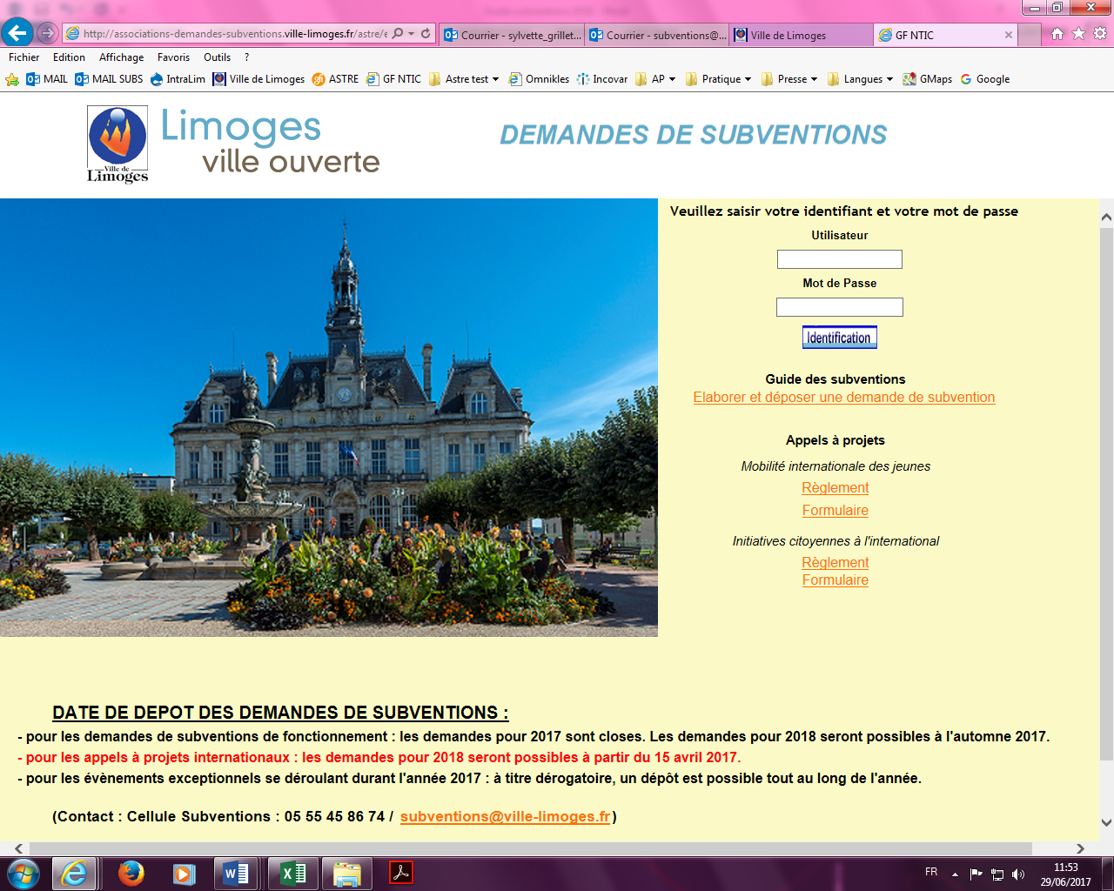
Documents Appels à Projets Internationaux

Le formulaire est à compléter directement par le porteur de projet. Il devra être obligatoirement signé par lui-même, et s’il est mineur, par son représentant légal, sous peine de non-recevabilité de la candidature.
Le formulaire complété et signé sera ensuite numérisé et annexé sur la plateforme (cf étape 3 « Rassembler l’ensemble des pièces à joindre au dossier »).
Etape 3 : Rassembler l’ensemble des pièces à joindre au dossier
Afin de déposer plus rapidement et plus facilement la candidature, il est conseillé de rassembler le plus en amont possible l’ensemble des pièces qui devront être annexées à la candidature, en les numérisant et en les enregistrant (séparément) sur ordinateur.
Afin de faciliter l’instruction de la candidature, il est conseillé de nommer très clairement les pièces.
Les pièces suivantes devront donc être disponibles sous format électronique :
- Le formulaire spécifique « Initiatives citoyennes à l’international » dûment complété, signé, et revêtu de l’autorisation du représentant légal dans le cas d’un projet porté par une personne mineure ;
- Un budget prévisionnel détaillé du projet envisagé ;
- Tout document permettant de justifier la préparation du projet (par exemple, un compte-rendu de réunion ou de rencontre concernant le projet, etc) ;
- Tout document permettant de justifier dynamique partenariale du projet (par exemple, échanges avec des partenaires dans le territoire d’intervention du projet ou à Limoges, attestations de cofinancements, etc) ;
- Si le candidat le juge nécessaire, un calendrier prévisionnel détaillé du projet envisagé ;
- Pour les associations et les autres organismes de droit privé à but non lucratif, le compte de résultat et le bilan du dernier exercice ;

Format de fichiers acceptés pour les pièces justificatives :
.pdf .doc .docx .xls .xlsx . jpeg .odf .odt .ods .jpg

IMPORTANT: les formats de fichiers compressés ne sont pas acceptés par la plateforme.

Taille maximum acceptée pour les pièces justificatives :
4Mo par pièce jointe, avec un total cumulé maxi de 20Mo

Principaux navigateurs Internet :
Internet Exploreur- Firefox-Safari- Chrome

Etape 4 : Enregistrer sa candidature en ligne sur l’espace sécurisé de la plateforme
Une fois connecté sur la plate-forme de demande, cliquez sur « Faire une demande », puis saisissez les informations et les pièces demandées (qui apparaîtront après que vous ayez sélectionné le type d’aide demandée).
Pour plus de détails sur la procédure de dépôt, veuillez consulter le Guide des subventions, disponible sur la page d’accueil de la plate-forme.

3.2/ Procédure d’instruction et de sélection des dossiers
Une Commission composée d'élus du Conseil municipal de la Ville de Limoges se réunira courant avril 2018 pour procéder à l'examen de l'ensemble des dossiers au regard des critères d’admissibilité et d’admission énoncés ci-dessus. Le cas échéant, une audition complémentaire d’un ou plusieurs porteurs de projets pourra être organisée si la Ville de Limoges le juge nécessaire.
Les courriers notifiant la sélection des projets seront envoyés aux bénéficiaires dans les 15 jours suivant la réunion de la commission, accompagnés d’un projet de convention en double exemplaire à renvoyer à la Ville de Limoges après signature.
Les candidats des projets non retenus seront également informés par courrier.

4/ CADRE FINANCIER
Une enveloppe de 12 000 € est mobilisée par la Ville de Limoges pour le dispositif d’accompagnement « Ouverture à l’international des Limougeauds ».
Elle sera répartie entre les deux appels à projets « Mobilité internationale des jeunes » et « Initiatives citoyennes à l’international ». La répartition sera laissée à la libre appréciation de la Ville de Limoges.
4.1/ Montant de l’aide financière
Le montant de l’aide financière attribuée à chaque projet est laissé à l’appréciation de la Ville de Limoges, dans la limite suivante : l’aide n’excédera pas 50 % des frais éligibles du projet (les aides publiques ne devant pas excéder 50% du budget total du projet), et sera plafonnée, quel que soit le montant total du projet, à 3 000 €.
4.2/ Frais éligibles
Sont éligibles au titre de l’aide financière attribuée dans le cadre du présent appel à projets :
- les frais de voyage (transport, visa, passeport) et de séjour (hébergement, restauration) dans la destination de réalisation du projet, dans l’hypothèse où celui-ci donne lieu à des activités réalisées à l’étranger ;
- les frais liés à la communication et à la valorisation du projet : graphisme, impression, traductions, autres (à préciser par le porteur de projet) ;
- les coûts d’investissements nécessaires à la réalisation du projet ;
- les frais de personnels salariés, dans la limite de 10% du budget total du projet et sur la base d’une présentation des documents attestant du lien entre le bénéficiaire et le personnel concerné (contrat de travail, etc).
Ne sont pas éligibles les frais administratifs (téléphone, courrier, utilisation de locaux) liés au projet.
4.3/ Modalités de versement de l’aide
L’aide attribuée au bénéficiaire sera versée par virement bancaire en deux temps.
Un acompte de 90 % sera versé à la signature de la convention entre la Ville de Limoges et le bénéficiaire, par lequel ce dernier s’engage à réaliser le projet puis à en rendre compte.
Le solde de 10 % sera versé après la réalisation du projet, sur présentation d’un compte-rendu (cf section 5 « Obligations des bénéficiaires »).

5/ OBLIGATIONS DES BÉNÉFICIAIRES
5.1/ Contribution à la communication autour du projet
Le bénéficiaire devra mentionner le soutien financier de la Ville de Limoges dans ses propres actions de communication liées au projet, tant avant son départ qu’après son retour, et le valoriser autant que possible durant son séjour.
Il s’engage ainsi à utiliser et/ou diffuser durant son séjour les différents matériels et supports promotionnels ou de communication (tee-shirts, plaquettes, fanions, stickers…) que la Ville de Limoges pourrait être amenée à lui remettre.
Pendant la durée de la réalisation et après la clôture du projet, le bénéficiaire s’engage à porter à la connaissance de la Ville de Limoges tout élément d’information pouvant permettre à cette dernière de communiquer sur l’action soutenue (par exemple : carnet de bord, articles de presse ou de blog, réseaux sociaux, illustrations, vidéos, etc).
Le bénéficiaire autorise la Ville de Limoges à utiliser ces éléments d’informations sur différents supports (écrit, électronique, etc), sans limitation de durée.
Le bénéficiaire se porte en outre garant du respect du droit à l’image des personnes et lieux photographiés identifiés ou reconnaissables sur les éléments transmis : la Ville de Limoges décline toute responsabilité.
Sauf cas de force majeure, le bénéficiaire accepte de se rendre disponible pour toute action de communication ayant trait aux appels à projets, à laquelle la Ville de Limoges souhaiterait l’associer (de type forum, exposition, point presse, se déroulant sur le territoire de la commune).
5.2/ Transmission du compte-rendu du projet
Dans les 2 mois suivant la fin du projet, le bénéficiaire devra transmettre à la Ville de Limoges (service Relations internationales) un compte-rendu, dont la présentation sera laissée à sa libre appréciation.
Ce compte-rendu détaillera notamment les différentes phases du projet, les moyens mis en œuvre et les résultats obtenus. Il devra également décrire le partenariat mis en place autour du projet, la communication réalisée, les difficultés rencontrées le cas échéant, les retombées pour le territoire de Limoges, ainsi que les perspectives de prolongement envisagées (pérennité / renouvellement). Le budget réel devra être précisé, accompagné des pièces justificatives (dépenses réalisées et ressources obtenues), et les éventuels écarts avec le budget prévisionnel seront justifiés.
Ce compte-rendu devra être accompagné a minima de 6 photos de bonne qualité permettant d’illustrer le projet, sous format électronique. Tout autre support jugé utile par le candidat (vidéos, etc.) sera également annexé.
Ce compte-rendu est un document crucial pour la Ville de Limoges, lui permettant d’avoir une vision synthétique et précise du projet soutenu afin d’évaluer ses résultats et impacts et de valoriser ce dispositif et de manière générale son action à l’international.
La Ville de Limoges ne versera pas le solde restant à percevoir par le bénéficiaire et demandera le reversement de tout ou partie de l’acompte versé :
- si le compte-rendu n’est pas transmis dans les délais mentionnés ci-dessus ;
- si le compte-rendu fourni est incomplet et ne permet donc pas d’évaluer la bonne réalisation du projet ;
- si le projet réalisé n’est pas conforme à celui présenté dans la candidature et ayant donné lieu à sa sélection ;
- si le montant total des dépenses est inférieur au budget prévisionnel du projet inscrit dans la candidature. Dans ce cas, le montant de l’aide financière attribuée sera ajusté au prorata des dépenses effectivement réalisées.

5.3/ Responsabilité
Le bénéficiaire développant le projet de manière autonome, la Ville de Limoges ne pourra être tenue pour responsable de toute difficulté liée à sa mise en œuvre.
Le bénéficiaire devra être couvert par les assurances adéquates liées à la réalisation du projet.
5.4/ Dispositions relatives aux cas d’annulation ou d’interruption du projet
En cas d’annulation du projet après le dépôt de la candidature et avant notification de la sélection du projet, le candidat doit en informer la Ville de Limoges par écrit.
En cas d’annulation du projet après la notification de la sélection du projet et avant le début de sa réalisation, le bénéficiaire doit en informer par écrit la Ville de Limoges et restituer, le cas échéant, l’intégralité de l’acompte perçu sans délai.
En cas d’interruption en cours de réalisation du projet, le bénéficiaire doit en informer par écrit la Ville de Limoges en fournissant un justificatif de la situation ayant motivé l’interruption et restituer l’intégralité de l’acompte perçu sans délai.

6/ RENSEIGNEMENTS COMPLÉMENTAIRES
Pour toute demande de précision, les candidats peuvent contacter le service « Relations internationales » de la Ville de Limoges.
Françoise Tintou
francoise_tintou@ville-limoges
05-55-45-64-14

